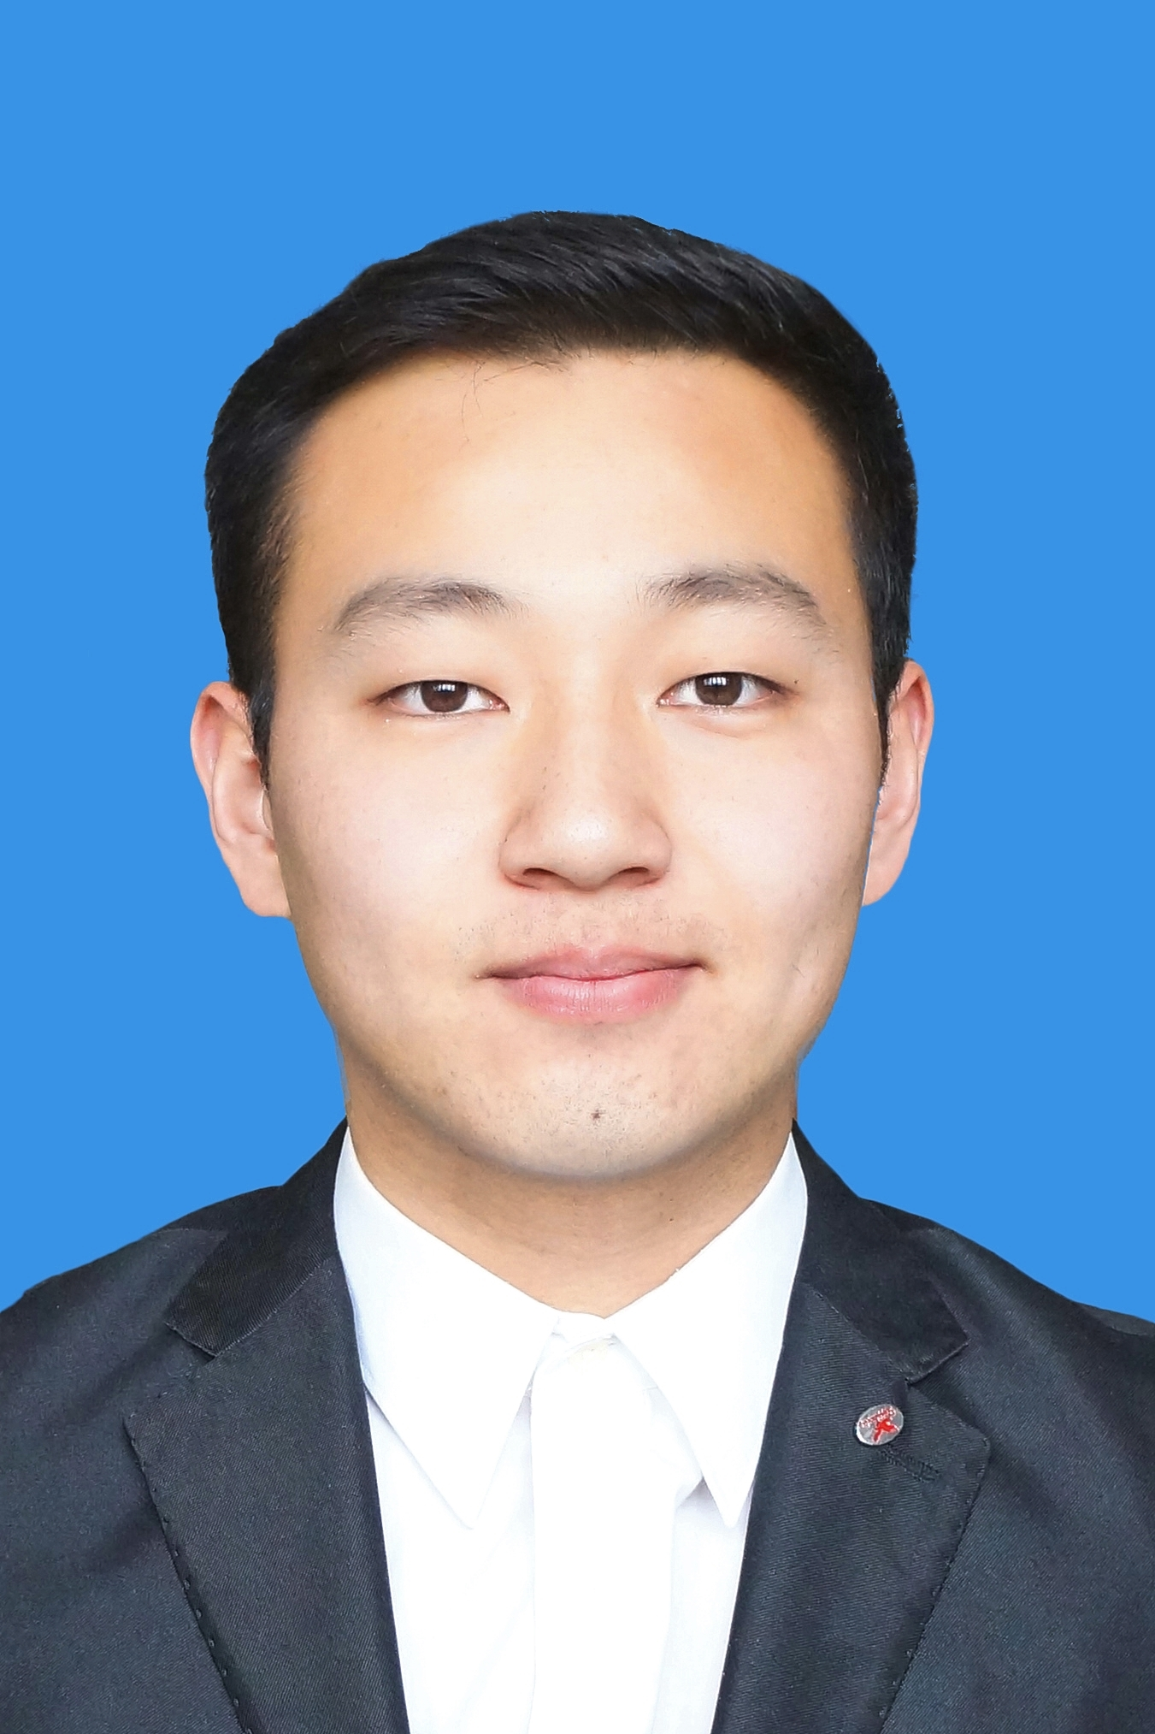
教育经历
息 晨

▶ 籍 贯：辽宁省大连市
▶ 出生日期：1996.09.25
▶ 联系方式：(+86)188-1315-9079
▶ 电子邮箱：xic20@mails.tsinghua.edu.cn
个人简历
清华大学，经济管理学院，应用经济学博士项目 2020.9—
中国人民大学，环境学院 人口、资源与环境经济学，经济学硕士 2018.9—2020.6
中国农业大学，经济管理学院 金融学， 经济学学士 2014.9—2018.6
中国农业大学，理学院 数学与应用数学，理学第二学士 2015.9—2017.6

北京大学，暑期学校 2015.7—2015.8
- 所修课程：中级微观经济学，93/100
康奈尔大学中国经济研究中心（CICER），暑期学校 2019.7—2019.8
- 所修课程： Applied Economics, Finance, Python.
发表论文
1. 息晨, 纪承名, 陈前恒 (2017). “公共文化服务对农户幸福感的影响——对22省43村638个农户的调查”,《图书馆论坛》（CSSCI）, (09):74-82.
2. 息晨 (2019). “心理健康会影响家庭参与风险金融市场吗？——来自CFPS的证据”,《中国经济问题》（CSSCI）, (02):27-42.
3. 息晨, 尹雪晶, 刘晓鸥, 朱晨 (2020). “雾霾下的美食经济——空气污染与居民外出就餐行为”,《世界经济文汇》（CSSCI）, (06):16-36.
工作论文

1. Chen Xi, Wei Xie, Pan He, Xiaoguang Chen. “Weather Variations, Climate Change, and Demand for
in-theater Movie Recreations: Evidence from High-Frequency Movie-Viewing Data in China”（参加2021年中国经济学年会汇报，获中央财经大学“未来经济学家论坛”优秀论文二等奖），投稿中。
2. 息晨, 纪承名, “数字经济发展与农民工城市融入意愿：人力资本异质性的视角”，《经济学季刊》审稿中。
3. Chen Xi, Ke Chen, Yazhen Gong. “ Pharmacy Richness and Residents’ Anti-smog Mask Wearing Behavior:
Evidence from Shenyang, China”.
4. Chen Xi, Chen Zhu. Air Pollution and Cognitive Function Damage: Genetic and Environmental Perspective.
5. Chen Xi, Chengming Ji. Happiness Gaps between Migrants and Urban Locals in the Era of Digital Economy： Empirical Evidences from China
会议报告
中国留美经济学会年会 2018.6
第13期香樟经济学Seminar（上海） 2018.11
中国留美经济学会年会 2019.6
中国经济学年会 2021.12
未来经济学家论坛 2021.12
第29期香樟经济学Seminar（广州） 2022.2
学术竞赛

全国大学生数学建模竞赛，北京市一等奖 2016.9
北京市第二十七届大学生数学竞赛(非数学类)，三等奖 2016.10

参与项目

居民采取雾霾防护措施的影响因素研究：基于调查和实验方法的实证分析，国家自然科学基金面上项目，主持人：龚亚珍副教授
水价形成机制研究，国家发展和改革委员会水资源专项，主持人：龚亚珍副教授
中国低碳环境政策下油气安全及其保障研究，国家发展和改革委员会专项课题，主持人：曹静副教授
所获荣誉

清华大学综合优秀二等奖学金 2021.11
未来经济学家论坛优秀论文二等奖 2021
中国人民大学环境学院优秀毕业生 2020
研究生国家奖学金 2019
研究生学业一等奖学金 2018-2019学年
研究生学业二等奖学金 2018-2019学年
“香樟经济学术圈优秀推文”，三等奖 2019
在公众号“香樟经济学术圈”历史发布的1438篇推文中阅读量排名第4，阅读次数10000+
北京市优秀毕业生 2018
中国农业大学优秀毕业生 2018
金龙鱼奖学金 2016-2017学年
优秀学生奖学金 2015-2016学年
学习优秀一等奖学金（前5%） 2015-2016学年
学习优秀二等奖学金（前15%） 2014-2015学年
其他荣誉

北京市级大学生创新创业训练计划，优秀项目 2017-2018
校级科研训练计划，优秀项目 2016-2017
首都大中专学生暑期社会实践，优秀团队与优秀成果 2016
挑战杯学术竞赛，校级二等奖 2017
挑战杯学术竞赛，校级三等奖 2016

